Тема 1: Вычисление функции с помощью разложения в ряд
Цель работы: получить практические навыки разработки проектов для вычисления значения функции при помощи разложения в ряд (рядов Тейлора). Отработать навыки работы с отладчиком.

Задание 1
Необходимо разработать программу, вычисляющую значение функции с помощью разложения в ряд. Сумма ряда вычисляется при помощи цикла с неизвестным числом повторений, так как требуется найти значение с заданной точностью (точность вводится с клавиатуры).
Задание 2
Добавьте проверку:
- правильности ввода данных при нажатии клавиш в поля редактирования (используйте обработку события KeyPress);
- диапазона вводимых данных;
- контроль пустых полей ввода (заблокируйте кнопку «Вычислить», пока не будут введены все данные).
Задание 3 Работа с отладчиком
- Запустить проект
- Установить точку остановки в основном цикле вычисления суммы ряда
- Пройти программу по шагам
- В цикле выполнить точку останова с условием (например, останов через одну итерацию)
- Исследовать изменения переменных в окнах "Видимые" и "Локальные"
- Продемонстрировать работу «Контрольных значений» и «Быстрой проверки»

Все этапы работы зафиксировать в отчете в виде скриншотов и пояснений к ним.
Продемонстрировать работу отладчика на скриншотах.

Вариант 10
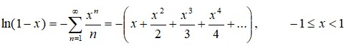

Выполнение задания

- Математическая модель
Дано:
Х – аргумент функции, eps – допустимая погрешность.
Найти:
Значение функции ln (1 - х), приближенное значение суммы ряда SumN, количество просуммированных членов ряда N.
ОДЗ:
-1 ≤ x <1, 0 <eps <1

- Проектирование пользовательского интерфейса
Внешний вид проекта представлен на рисунке 1, значения измененных свойств компонентов представлены в таблице 1.
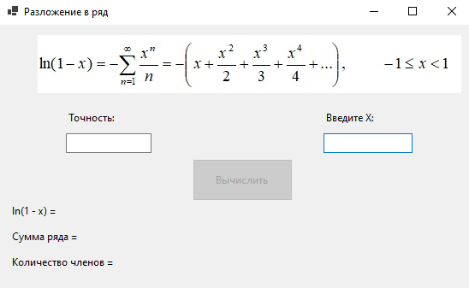
TextBoxX
Form1
Label2
Label1
TextBoxEps
LabelN
LabelSum
LabelFunc
PictureBox
ButtonCalc

- Свойства компонентов формы
Таблица 1 – значение свойств, установленные на этапе конструирования интерфейса
Название компонента | Свойства | Значения
form1 | Text | «Разложение в ряд»
 | Font | Гарнитура: SegoeUI
 |  | Размер:9pt
Label2 | Text | «Точность -1≤ e <1»
Label1 | Text | «Введите Х»
textBoxX, textBoxEps | MaxLength | 12
labelFunc | Text | «ln (1 - x) =»
LabelSum | Text | «Сумма ряда =»
LabelN | Text | «Количество членов =»
buttonCalc | Text | «Вычислить»
 | Enabled | False
 | BackColor | Control
pictureBox1 | Image | System.Drawing.Bitmap
 | SizeMode | Normal

- Сценарий использования программы

  - Запуск программы
  - Ввод значения аргумента Х в поле «Введите Х»
  - Ввод значения точности eps в поле «Точность»
  - После заполнения обоих полей кнопка «Вычислить» становится активной
  - Нажатие кнопки «Вычислить»
  - Программа проверяет введенные данные на соответствие ОДЗ.
  - Если данные некорректны, выводится сообщение об ошибке.
  - Если данные корректны, программа вычисляет точное значение функции ln (1 - х), приближенную сумму ряда и количество членов ряда N, после чего выводит их в соответствующих полях (labelFunc, labelSum, labelN)
  - Возможность повторения шагов 2-7 для новых значений
  - Завершение работы программы (закрытие окна)
- Код программы:
using System;
using System.Windows.Forms
namespace WinFormsApp1
{
public partial class Form1 : Form
{
public Form1()
{
InitializeComponent();
buttonCalc.Enabled = false;
}
public void buttonCalc_Click(object sender, EventArgs e)
{
double x, eps;
// Проверка ввода
if (!double.TryParse(textBoxX.Text, out x) ||
!double.TryParse(textBoxEps.Text, out eps))
{
MessageBox.Show("Введите корректные значения!");
return;
}
if (x <= -1 || x >= 1)
{
MessageBox.Show("X должен быть в диапазоне (-1; 1)");
return;
}
if (eps <= 0 || eps >= 1)
{
MessageBox.Show("Eps должен быть в диапазоне (0; 1)");
return;
}
// Левая часть (готовая функция)
double funcValue = Math.Log(1 - x);
// Правая часть (ряд)
double sum = 0;
double term = -x; // первый член: -x
double prevTerm;
int n = 1;
do
{
sum += term;

prevTerm = term;

// Вычисляем следующий член через предыдущий
// a(n+1) = a(n) * x * n / (n+1)
term = prevTerm * x * n / (n + 1);
n++;
} while (Math.Abs(term - prevTerm) >= eps);
// Вывод результатов
labelFunc.Text = "ln(1 - x) = " + funcValue.ToString("F10");
labelSum.Text = "Сумма ряда = " + sum.ToString("F10");
labelN.Text = "Количество членов = " + n;
}
private void textBoxX_KeyPress(object sender, KeyPressEventArgs e)
{
// Разрешаем: цифры, Backspace, запятая, точка, минус
if (!char.IsDigit(e.KeyChar) &&
e.KeyChar != (char)Keys.Back &&
e.KeyChar != ',' &&
e.KeyChar != '.' &&
e.KeyChar != '-')
{
e.Handled = true;
}
// Только один минус в начале
TextBox tb = sender as TextBox;
if (e.KeyChar == '-' && (tb.SelectionStart != 0 || tb.Text.Contains("-")))
{
e.Handled = true;
}
// Только одна запятая/точка
if ((e.KeyChar == ',' || e.KeyChar == '.') &&
(tb.Text.Contains(",") || tb.Text.Contains(".")))
{
e.Handled = true;
}
}

private void textBoxEps_KeyPress(object sender, KeyPressEventArgs e)
{
// Для eps не нужен минус
if (!char.IsDigit(e.KeyChar) &&
e.KeyChar != (char)Keys.Back &&
e.KeyChar != ',' &&
e.KeyChar != '.')
{
e.Handled = true;
}
TextBox tb = sender as TextBox;
// Только одна запятая/точка
if ((e.KeyChar == ',' || e.KeyChar == '.') &&
(tb.Text.Contains(",") || tb.Text.Contains(".")))
{
e.Handled = true;
}
}
private void CheckInputs()
{
buttonCalc.Enabled =
!string.IsNullOrWhiteSpace(textBoxX.Text) &&
!string.IsNullOrWhiteSpace(textBoxEps.Text);
}
private void textBoxX_TextChanged(object sender, EventArgs e)
{
CheckInputs();
}
private void textBoxEps_TextChanged(object sender, EventArgs e)
{
CheckInputs();
}
}
}

- Схема основных подпрограмм:
Рисунок 1 - Блок - схема textBox_KeyPress

Рисунок 2 - блок - схема buttonCalc_Click

- Протокол испытаний
Проверяемые требования | Сообщения программы и вводимые значения | Ожидаемые  результаты | Фактические результаты
Контроль пустых полей | Запуск программы. Поля ввода пустые | Кнопка вычислить неактивна | Кнопка не активна (см. рисунок 3)
 | Ввести '0,69' в поле X. Поле 'eps' оставить пустым. | Кнопка остается заблокированной. | Кнопка заблокирована (см. рис. 4)
 | Заполнить оба поля | Кнопка становится активной. | Кнопка активна (см. рис. 5)
Фильтрация ввода (KeyPress) | В поле X попытаться ввести букву 'q'. | Символ 'q' не появляется в поле ввода. | Буква не вводится. (см. рис. 6)
 | В поле eps попытаться ввести символ '@'. | Символ '@' не появляется. | Символ не вводится. (см. рис. 7)
 | Ввести число с разделителем ',' (например, '0,69'). | Разделитель вводится корректно, число отображается. | ',' вводится. (см. рис. 8)
Контроль диапазона X | X = -2 (выход за ОДЗ: -1 ≤ x <1). ε = 0,0001. Нажать «Вычислить». | Появляется сообщение об ошибке: "X должен быть в диапазоне -1 ≤ x <1". | Сообщение отображается. (см. рис. 9)
Контроль диапазона eps | X = 0,5. eps = 1,5  (0 <eps <1). Нажать «Вычислить». | Появляется сообщение об ошибке. | Сообщение отображается. (см. рис. 10)
Проверка корректности вычислений | X = 0,69; eps = 0,0001. | Ln(1-0,69) ≈ -1,1711829815  Сумма ряда ≈ -1,1707074618  Количество членов (n) = 16. | Значения совпадают с ожидаемыми. (см. рис. 11)
-1 ≤ x <1, 0 <eps <1

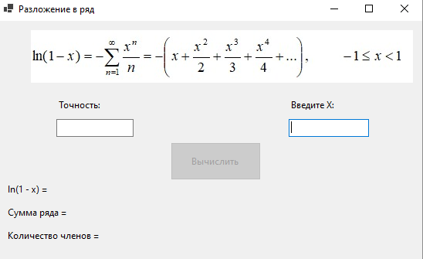
Рисунок 3 – заблокированная кнопка при пустых полях

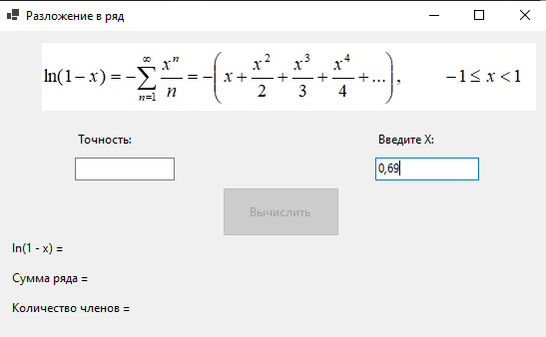
Рисунок 4 – также заблокированная кнопка при вводе аргумента Х
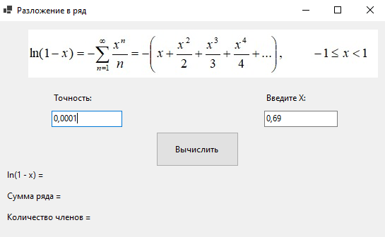
Рисунок 5 – кнопка активируется при вводе и точности, и агрумента Х

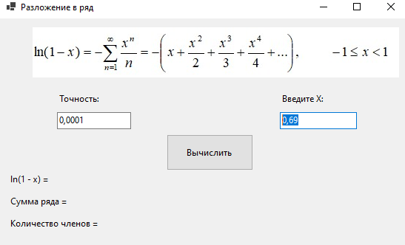
Рисунок 6 – какие - либо символы ввести не удается в поле Х
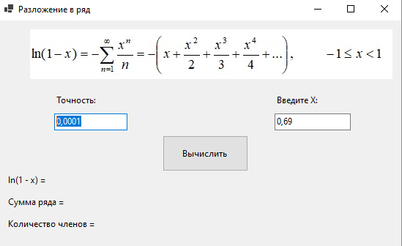
Рисунок 7 – какие-либо другие символы помимо « , » не удается в поле eps

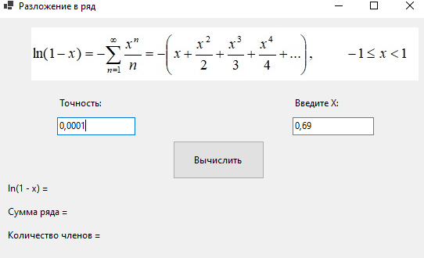
Рисунок 8 – корректное отображение при вводе « , » в полях
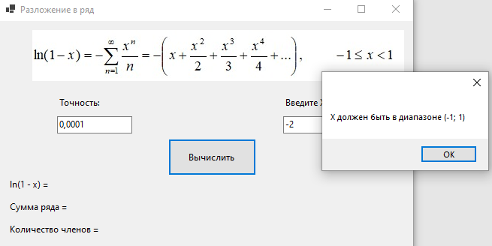
Рисунок 9 – проверка диапазона Х

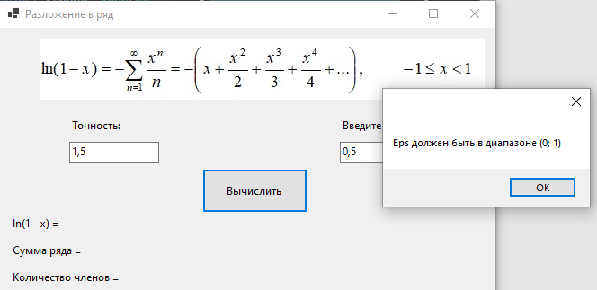
Рисунок 10 – проверка диапазона eps
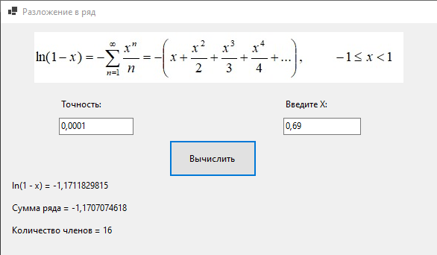
Рисунок 11 – корректное вычисление всех данных

- Работа с отладчиком

